**Programação Básica – Módulo 04: Variáveis compostas**

# M04A01

Variáveis simples:

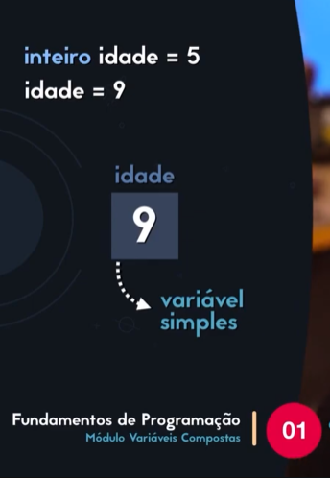

Variaeis compostas:

